Отчет
о состоянии коррупции и мерах по реализации антикоррупционной
политики в Алькеевском муниципальном районе
Республики Татарстан за 2012 год

- Состояние коррупции в Алькеевском муниципальном районе Республики Татарстан.

А) В Алькеевском муниципальном районе в 2012 году выявлено 3 правонарушения антикоррупционного законодательства, совершенных должностными лицами органов местного самоуправления:
1 преступление по ст.160 ч.3 и ст.73 УК РФ;
1 преступление по ст.160 ч.3 и ст.292 ч.1 УК РФ;
1 преступление по ст.160 ч.3, ст.160 ч.3 и ст.73 УК РФ.
По фактам дачи взяток, за отчетный период, уголовные дела не возбуждались.

Б) Алькеевским районным судом рассмотрено 3 уголовных дела с вынесением обвинительного приговора в отношении 3 лиц, из которых 1 – государственный служащий, 2 – должностных лица органов местного самоуправления. По итогам судебных заседаний осуждены:
- бывший глава Ургагарского СП Гибадуллин М.Г. – условно на 1 год;
- директор МБУ «Универсальный спортивный зал «Алина» Вафин А.И.- условно 1 год;
- бывший директор ГБУ “Социальный приют для детей и подростков МТЗ и СЗ РТ “Березка” в Алькеевском муниципальном районе” Шарипова Гульсина Султановна- условно на 6 месяцев.

В) Постановлением Главы АМР № 31 от 18.06.2012 года внесены изменения в постановление Главы АМР № 22 от 18.06.2010 г. «О перечне должностей муниципальной службы в Совете Алькеевского муниципального района, замещение, которых связано с коррупционными рисками».
Постановлением Руководителя Исполнительного комитета АМР № 264 от 13.06.2012 года внесены изменения в постановление Руководителя Исполнительного комитета АМР № 263 от 2.07.2010 г. « О перечне должностей муниципальной службы в Исполнительном комитете АМР, замещение которых связано с коррупционными рисками»
Проверки по исполнению законодательства о государственной и муниципальной службе проведены по всем муниципальным служащим, в ходе которых нарушения коррупциогенного характера не выявлены.

Г) Социологические опросы в Алькеевском муниципальном районе в 2012 году не проводились.

Д) Наиболее высокие коррупционные риски в сфере имущественных и земельных отношений, реализации жилищных программ и поэтому было решено включить в План работы комиссии по противодействию коррупции при Главе Алькеевского муниципального района Республики Татарстан рассмотрение вопроса «Об исполнении земельного законодательства при предоставлении земельных участков, находящихся в муниципальной собственности, совершенствование нормативно-правовых актов, регулирующих отношения в данной сфере».

2. Меры по противодействию коррупции, реализованные в Алькеевском муниципальном районе Республики Татарстан.

А) Решением Совета Алькеевского муниципального района от 20.12.2011 года № 76 утверждена Комплексная антикоррупционная программа Алькеевского муниципального района на 2012-2014 годы.
Решением Совета района от 10 апреля 2012 года № 27 и решением от 17.09.2012 года № 52 внесены изменения в Комплексную муниципальную антикоррупционную программу на 2012-2014 годы.
Функционирует комиссия по противодействию коррупции при главе Алькеевского муниципального района, которая состоит из 18 человек. В составе комиссии 4 представителя общественности. Это Давлеева Г.Ш. – председатель Агентства по развитию предпринимательства по Алькеевскому муниципальному району, Шакиров Ф.В.- председатель Совета ветеранов Алькеевского муниципального района, Шайхутдинов Р.С. – председатель общественной организации «Боевое братство» Алькеевского муниципального района и Фасахов К.М.- председатель общества инвалидов Алькеевского муниципального района. Утвержден план работы комиссии на 2013 год. В 2012 году были рассмотрены следующие вопросы:
- О порядке заполнения справок о доходах, об имуществе и обязательствах имущественного характера муниципальных служащих Алькеевского муниципального района, его супруги (супруга) и несовершеннолетних детей.
- Об итогах проверки законности распоряжения и использования муниципальной собственности Алькеевского муниципального района.
- Осуществление контроля в сфере размещения заказов на поставку товаров, выполнение работ, оказание услуг для нужд муниципального района.
- О выявленных нарушениях в сфере размещения заказов на поставку товаров, выполнения работ и оказание услуг, для муниципальных нужд Алькеевского района РТ.
- О размещении заказов на поставку товаров для муниципальных нужд ГАУЗ Базарно- Матакского ЦРБ.
- Информация о нарушениях в сфере размещения муниципальных заказов муниципальными образованиями Республики Татарстан.
- Об устранении выявленных нарушений жилищного законодательства общественной жилищной комиссией Алькеевского муниципального района РТ.

Б) В 2012 году приняты следующие нормативные правовые акты, направленные на сокращение коррупционных факторов:
Во исполнение Указа Президента Российской Федерации от 13.03.2012 года № 297 разработаны следующие нормативные правовые акты:
порядок выкупа подарка, полученного лицом, замещающим должность главы муниципального образования, муниципальную должность, замещаемую на постоянной основе, в связи с протокольным мероприятием (Решение Совета Алькеевского МР № 43 от 2.08.2012 г.)
порядок применения представителем нанимателя (работодателем) взысканий, предусмотренных статьями 14.1, 15 и 27 Федерального закона № 25-ФЗ «О муниципальной службе в Российской Федерации» (Решение Совета Алькеевского МР от 2.08.2012 г. № 46)
порядок проверки соблюдения гражданином, замещавшим должность муниципальной службы, включенную в перечень, установленный муниципальным правовым актом, запрета на замещение на условиях трудового договора должности в организации и (или) на выполнение в данной организации работ (оказание данной организации услуг) на условиях гражданско-правового договора (гражданско-правовых договоров) в случаях, предусмотренных федеральными законами, если отдельные функции муниципального управления данной организацией входили должностные (служебные) обязанности муниципального служащего, и соблюдения работодателем условий заключения трудового договора или соблюдения условий заключения гражданско-правового договора с таким гражданином (Решение Совета Алькеевского МР от 2.08.2012 г. № 44).
порядок уведомления гражданином, замещавшим должность муниципальной службы, включенную в перечень, установленный муниципальным правовым актом, соответствующей комиссии по соблюдению требований к служебному поведению муниципальных служащих и урегулированию конфликта интересов, если в течение двух лет после увольнения с муниципальной службы гражданин замещает на условиях трудового договора должности в организации и (или) выполняет в данной организации работы (оказывает данной организации услуги) в течение месяца стоимостью более ста тысяч рублей на условиях гражданско-правового договора (гражданско-правовых договоров), если отдельные функции муниципального (административного) управления данной организацией входили в должностные (служебные) обязанности муниципального служащего (Решение Совета Алькеевского МР от 2.08.2012 г. № 44).

Г) Результаты ведомственной антикоррупционной экспертизы:
На протяжении 2012 года антикоррупционную экспертизу прошли всего 84 муниципальных нормативных правовых акта. Фактов имеющих нормы коррупционной направленности не имеется.

Д) В рамках Международного дня борьбы с коррупцией в образовательных учреждениях муниципального района, согласно разработанным планам проведены следующие мероприятия:
Было проведено заседание совета МКУ «Управление образованием Алькеевского муниципального района Республики Татарстан» по противодействию коррупции по принятию плана работы на 2013 год. На постоянной основе проводится разъяснительная работа с руководителями образовательных учреждений по вопросам противодействия коррупции, рассматриваются обращения граждан. В сентябре была организована работа по ознакомлению педагогических работников и родителей с инструктивными письмами МО и Н РТ по обеспечению бесплатной учебной литературой, работал «горячая линия».
В течение II полугодия 2012 года велась работа по антикоррупционному просвещению обучающихся в рамках преподавания социальных дисциплин (истории, обществознания) с использованием учебно-методического пособия, рекомендованного МО и Н РТ.
В школах района оформлены информационные стенды по антикоррупционной деятельности в образовательном учреждении с набором инструктивно-методических писем по обеспечению соблюдения действующего законодательства.
6 декабря 2012 года проведены педагогические чтения для учителей «Коррупция и противодействие ей в сфере образовательной деятельности».
В 1 декаде декабря был проведен муниципальный конкурс детских рисунков среди учащихся 1 -10 классов «Надо жить честно!».
Был организован муниципальный этап республиканского конкурса творческих работ (на татарском, чувашском языках) учащихся 4-10 классов «Скажем коррупции нет». Призерами конкурса стали учащиеся Карамалинской, Чувашско- Бурнаевской СОШ и Старо- Салманской ООШ.
С 3 по 10 декабря во всех образовательных учреждениях проведены открытые уроки, классные часы, тематические книжные выставки, диспуты, встречи с работниками правоохранительных органов, родительские собрания.
13 декабря 2012 года на базе гимназии им. Наби Даули были проведены соревнования по шашкам среди учащихся общеобразовательных школ. Всего приняли участие 75 учащихся из 16 общеобразовательных школ. До начала соревнований провели круглый стол на тему «Честным быть модно и престижно!». На данное мероприятие были приглашены методист ИМЦ Алькеевского района Яруллина Р.Г. и учитель обществознания гимназии им. Наби Даули Сабитов И.А. Они рассказали о проявлениях коррупции представляющей угрозу общественным и государственным интересам. Обозначили ответственность граждан за совершенные коррупционные преступления, раскрыли конкретные шаги по борьбе с коррупционными проявлениями, которые могут быть предприняты в образовательном учреждении.
В рамках проведения месячника по борьбе с коррупцией в учреждениях культуры прошли книжно-иллюстративные выставки «Коррупции – нет!» В РДК и СДК прошли тематические дискотеки «Молодежь - против коррупции!»
Во исполнение Указа Президента Республики Татарстан от 2.03.2010 года № УП-156 «О мерах по развитию системы оказания юридической помощи и правового просвещения населения в Республике Татарстан» ежедневно ведется прием и консультирование населения по правовым вопросам.
Решением Совета Алькеевского муниципального района от 21 ноября 2012 года №66 установлено, что бесплатная юридическая помощь оказывается ежедневно, кроме субботы и воскресенья, отдельным категориям граждан - жителям Алькеевского муниципального района Республики Татарстан, с 14.00 до 17.00 с предварительной записью на прием по телефону 21-2-25.
Юридическая помощь оказывается бесплатно при представлении жителями Алькеевского муниципального района Республики Татарстан:
- паспорта (копии паспорта) или иного документа, подтверждающего гражданство Российской Федерации и факт проживания на территории Алькеевского муниципального района Республики Татарстан;
- удостоверения ветерана Великой Отечественной войны либо иного документа, подтверждающего статус ветерана Великой Отечественной войны и выданного в соответствии с законодательством Российской Федерации, а также иного документа (документов), определяющего (определяющих) принадлежность заявителя к категории лиц, имеющих право на получение юридической помощи бесплатно.
Оказание бесплатной юридической помощи осуществлять по следующему адресу: РТ Алькеевский район с. Базарные Матаки ул. Крайнова д. 58 «Юридический отдел Совета Алькеевского муниципального района Республики Татарстан».

Е) В целях проведения массовой пропаганды среди населения, налажено тесное взаимодействие со средствами массовой информации, посредством которых освещается проводимая работа по реализации антикоррупционной политики. На всех заседаниях комиссии по противодействию коррупции участвуют представители СМИ. Заседания комиссии по противодействию коррупции освещаются на страницах районной газеты «Алькеевские вести». Общее количество публикаций, опубликованных в местных СМИ – 10.
Протоколы и решения комиссии по противодействию коррупции регулярно размещаются в разделе «Противодействие коррупции» официального сайта Алькеевского муниципального района.

Размещен плакат антикоррупционной тематики в размере 1,5х2 м.

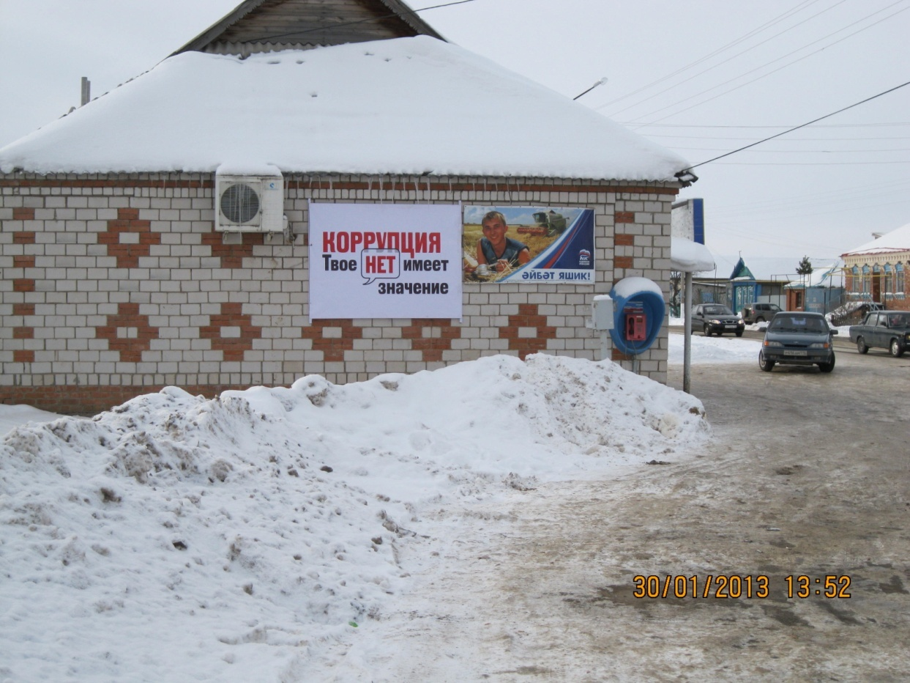

3) Работа кадровой службы (ответственных за профилактику коррупционных и иных правонарушений)

Распоряжением № 17 от 15.03.2011 года Главы Алькеевского муниципального района РТ, ответственным лицом наделенным функциями и полномочиями по предупреждению коррупционных правонарушений в Алькеевском муниципальном районе, назначен заместитель начальника организационного отдела Совета Алькеевского муниципального района по кадровой работе Сулайманова Люция Имамовна. Ведется работа с муниципальными служащими АМР по разъяснению порядка представления сведений о доходах, об имуществе и обязательствах имущественного характера служащих, своих супруги (супруга) и несовершеннолетних детей. Сведения о доходах, имуществе и обязательствах имущественного характера муниципальных служащих АМР будут размещены на официальном сайте АМР. Факты представления недостоверных и (или) неполных сведений не установлены.
Факты нарушения муниципальными служащими АМР требований к служебному поведению, предусмотренных законодательством о государственной и муниципальной службе не установлены.
На протяжении 2012 года фaкты не соблюдения служащими установленных ограничений и запретов, а также требований о предотвращении или урегулировании конфликта интересов не установлены, конфликт интересов у муниципальных служащих АМР не возникал.
Фактов обращения муниципальных служащих о склонении к совершению коррупционных правонарушений в 2012 году не было.

А) Количество и краткое содержание информации, поступивших в письменном виде как основание для осуществления проверки достоверности и полноты сведений о доходах, об имуществе и обязательствах имущественного характера:
а) из правоохранительных органов и налоговых органов: нет;
б) от постоянно действующих руководящих органов политических партий и зарегистрированных в соответствии с законом иных общероссийских объединений, не являющихся политическими партиями: нет;
в) от общественной палаты Республики Татарстан: нет.

Б)Количество проведенных проверок полноты и достоверности сведений о доходах, об имуществе и обязательствах имущественного характера: 80
Подключения к базам данных ЕГРЮЛ и ЕГРИП Управления ФНС по РТ не имеется.
Количество проверок участия служащих в предпринимательской деятельности: 80.

В) Всего в 2012 году проведено 3 заседания Комиссии по соблюдению требований к служебному поведению муниципальных служащих и урегулированию конфликта интересов. Были рассмотрены следующие вопросы:
1. О порядке заполнения справок о доходах, об имуществе и обязательствах имущественного характера муниципального имущества, его супруги (супруга) и несовершеннолетних детей.
2. О рассмотрении уведомления о намерении выполнять иную оплачиваемую работу.
3. Обсуждение информации Министерства труда и социальной защиты РФ «Обзор типовых случаев конфликта интересов на государственной службе РФ и порядка их регулирования».
В составе комиссии 3 представителя общественности. Это Сафин М.М.- председатель Общественного Совета Алькеевского муниципального района, Шакиров Ф.В.- председатель Совета ветеранов Алькеевского муниципального района и Габдуллина Р.С. – председатель Алькеевского райкома профсоюза работников госучреждений

4) Работа помощника Главы Алькеевского муниципального района по вопросам противодействия коррупции.

18.06.2012 года была создана должность помощника Главы Алькеевского муниципального района по вопросам противодействия коррупции.
26.01.2013 года был проведен конкурс на замещение вакантной должности. На должность помощника Главы по вопросам противодействия коррупции принята Куракова Ольга Федоровна.
Помощник Главы является секретарем следующих комиссий;
- по противодействию коррупции;
- антитеррористической комиссии района.
Утвержден план работы помощника Главы Алькеевского муниципального района по вопросам противодействия коррупции на 2013 год.
План работы помощника Главы по вопросам противодействия коррупции и план работы районной комиссии по противодействию коррупции размещены в разделе «Противодействие коррупции» официального сайта Алькеевского муниципального района.

